Übungsaufgaben zur ZQ-Prüfung (Variante 1)
Modul A
- Begriffszuordnungen: Definieren Sie die folgenden Begriffe und erklären Sie ihre Bedeutung im Kontext von maschinellem Lernen:
Neuronales Netz
Hyperparameter
Maschinelles Lernen
Algorithmus
Modell
- Einsatz von ML-Methoden: Analysieren Sie, ob für folgende Szenarien die Methoden der Regression oder des Clustering besser geeignet sind:
  - Schätzung der Lebensdauer der Brücken basierend auf historischen Daten.
  - Identifizierung von Mustern im Kaufverhalten verschiedener Investoren.

Modelle und ML-Pipelines
Beschreiben Sie die verschiedenen Schritte in einer typischen Machine Learning Pipeline, von der Datensammlung bis zur Modellbewertung.

Modul B
- Statistische Methoden: In einem Werk innerhalb einer bestimmten Periode wurden 1000 Produkte hergestellt, von denen 200 als defekt identifiziert wurden. Berechnen Sie die Defektrate.

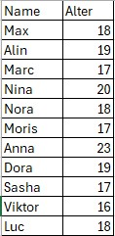
- Datenanalyse: Gegeben ist die Schülerliste. Berechnen Sie für das Alter der Schüler:
- Spannweite (Range)
- Quartile
- Mittelwert
- Median

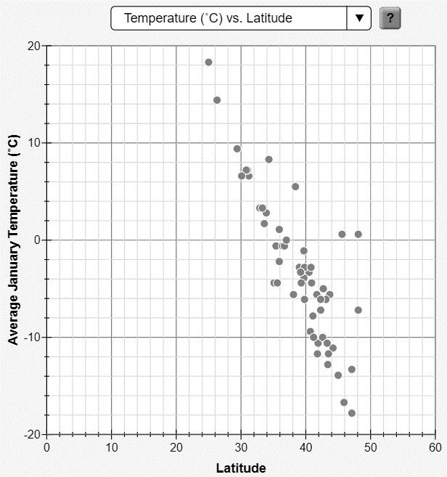
Modul C
- Korrelations- und Regressionsanalyse
  - Analysieren Sie den Zusammenhang zwischen den Features.
  - Erstellen Sie eine lineare Regressionsanalyse und interpretieren Sie die Ergebnisse.

- Ihr Kunde hat aus den gesammelten Daten ein Modell trainiert und bekommt vom Programm folgende Ergebnisse präsentiert:
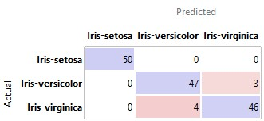
Beurteilen Sie die Qualität des Modells, in dem Sie Accuracy und Recall (Sensitivität) berechnen.

- Ein Klassifikationsmodell zeigt Anzeichen für Overfitting.
Erläutern Sie, woran man Overfitting bei einem Modell erkennen kann.
Nennen Sie drei konkrete Maßnahmen, um Overfitting in einem KI-Modell zu vermeiden.

Modul D

Ethik, Datenschutz und Datensicherheit
- Diskutieren Sie die ethischen Bedenken, die beim Einsatz von KI in der Medizin auftreten können. Gehen Sie dabei auf die Auswirkungen auf Patienten und medizinisches Personal ein.
- Welche Maßnahmen können ergriffen werden, um den Datenschutz bei der Verarbeitung großer medizinischer Datensätze zu gewährleisten?
- Beschreiben Sie, wie Datensicherheit bei der Speicherung und Übertragung von Daten in einem KI-System gewährleistet werden kann.
* Gehen Sie dabei auf Verschlüsselung, Zugriffsrechte und Sicherheitsprotokolle ein.

11. Algorithmischer Bias
Erklären Sie, was unter algorithmischem Bias verstanden wird, und geben Sie ein Beispiel für einen möglichen Bias in einem KI-Modell zur Patientenversorgung.

Erklärbarkeit der Modelle
Vergleichen Sie die Erklärbarkeit von Entscheidungsbäumen und neuronalen Netzen. Warum sind Entscheidungsbäume oft besser verständlich als neuronale Netze?

